

Associazione pensionati a2a Bergamo con il contributo della Fondazione ASM Brescia organizza una gita a Alba e CASTELLO DELLA MANTA il giorno 11 OTTOBRE 2017

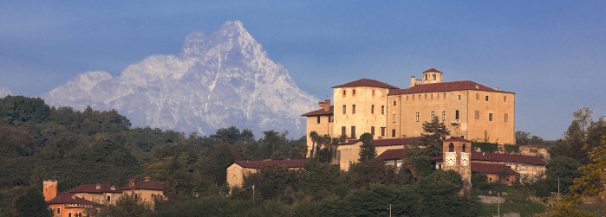
Programma
Ore 06,30 Partenza da Bergamo Via Codussi
VV.FF.
Ore 09,30: Arrivo al Castello della Manta, tra le colline di Saluzzo
e Cuneo si erge il famoso Castello della Manta, costruito nel
corso del Trecento edificato sui resti di strutture fortificate
risalenti al XII secolo, incontro con la guida e visita
Ore 11,30 Trasferimento a Alba
Ore 12,30 pranzo in ristorante dei dintorni;
Ore 15,00 trasferimento a Alba e visita del centro storico
sede della famosa Fiera Internazionale del tartufo Bianco
che ha luogo ogni anno ad ottobre.
Camminando lungo via Cavour con le sue case-forti medioevali
raggiungerete Piazza del Risorgimento dove nell'antichità sorgeva
il foro romano. In questa Piazza si potranno ammirare l'imponente
Cattedrale in tardo Gotico dedicata a San Lorenzo e il Municipio.
Da qui inizia via Maestra, il vero cuore della cittadina, con antichi
palazzi e chiese barocche, numerosi negozi e caffè storici.
Visita presso una cantina
Ore 17,30 Partenza per il rientro

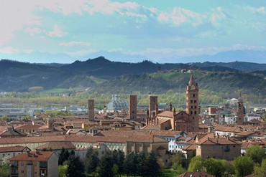
MENU':
Insalata di carne cruda
Insalata russa
Petto d'anatra all'agro
Peperoni al forno
PRIMI
Risotto dolcetto e toma
Ravioli del plin alla langarola
SECONDO
Brasato al barolo
Contorno
Formaggi misti
DESSERT
Dolci misti
Acqua, vino Dolcetto di Diano D.O.C.G
Favorita D.O.C.G. e caffè

QUOTA DI PARTECIPAZIONE SOCI € 50,00 QUOTA DI PARTECIPAZIONE ESTERNI € 70,00
(La gita verrà confermata al raggiungimento di almeno 40 partecipanti)
LA QUOTA COMPRENDE
Viaggio in pullman G.T. riservato e assicurazione
Ingresso e visita guidata al Castello Della Manta e visita guidata di Alba
Visita ad una cantina
Pranzo

LA QUOTA NON COMPRENDE
Tutto quanto non specificato nella “quota comprende”
-------------------------------------------------------------------------------------------------------------------

L’orario di partenza verrà confermato con il pagamento della quota
Le prenotazioni, che sono impegnative, si ricevono sino ad esaurimento dei 53 posti disponibili
In caso di rinuncia non saranno rimborsate le spese sostenute dal Gruppo.
È indispensabile effettuare la prenotazione e il pagamento entro e non oltre il 21 settembre 2017 direttamente presso le nostre sedi.

Ricordiamo che i nostri uffici sono aperti mercoledì 06/09/17-20/09/17-04/10/17 al mattino in via SUARDI 26 – tel. 035 351259
Giovedì 14/09/17-28/09/17 al pomeriggio in via MORONI – tel. 035 351653

Oppure contattare:
sig. BARACHETTI VITTORIO – cell. 3388136602
sig. ALVANINI CLAUDIO - cell. 3351231821

INFO EMAIL info@pensionatia2abergamo.it

IL DIRETTIVO

GRUPPO PENSIONATI A2A Bergamo Via SUARDI TEL. 035 351259 VIA MORONI TEL .035 351653 info@pensionatia2abergamo.it - www.pensionatia2abergamo.it

